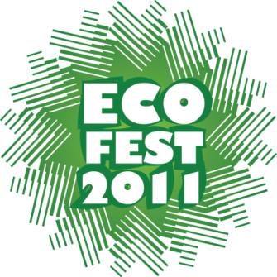  ПРЕС-РЕЛІЗ  Екологічний фестиваль |     Університету «КРОК»  Контактна особа:  Ольга Лопатко,  PR-менеджер  тел.: (44) 455 57 57; моб.: 093 83 93 177, olga.lop@a.krok.edu.ua

23-25 вересня 2011 року в місті Києві відбудеться масштабна еко-подія!
«ECO FEST» допоможе стати ЕКОлогічним кожному - від школяра до представника бізнес-сектору. Фестиваль передбачає майстер-класи «ECO-STUDY», дає можливість приєднатися до міжнародної акції «Рухай Планету», встановити нові контакти та отримати інструменти для розвитку молодіжного екологічного руху.
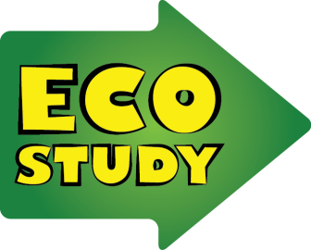
Основні факти про проект:

23 вересня
відбудеться у форматі «barcamp»*|паралельне проведення різних майстер-класів, серед яких учасник обирає найцікавіший для себе|
Місце проведення: Університет «КРОК», м. Київ, вул. Лагерна 30-32
- ЕКО-особистість: серії майстер-класів з особистісного розвитку
- ЕКО-бізнес: презентації від представників бізнес-сектору
- Power Shift (Енергія змін): виступи відомих експертів у сфері зміни клімату
- ЕКО-акції: виготовлення еко-торб, створення еко-листівок, up-cycling
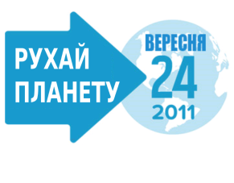
24 вересня
Місце проведення: Михайлівська площа
Акція у центрі міста у форматі флеш-мобу «Рухай Планету», яка об’єднає учасників у еко-танці та продемонструє готовність молоді підтримувати та поширювати міжнародний досвід у побудові зеленого майбутнього країни.

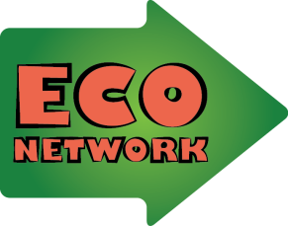
25 вересня
*/для представників еко-організацій, активістів ЕКО-руху та студентів/
Місце проведення: Університет «КРОК», м. Київ, вул. Лагерна 30-32
Можливість для учасників сформувати ділові контакти та розповісти про досвід своєї проектної роботи в екологічній сфері, набути практичних навичок з проектного менеджменту та фандрайзингу, а також ближче познайомитися один з одним.
- Цільова аудиторія школярі (9-11 кл.), студенти, представники молодіжних екологічних організацій, бізнес-сектор
- Проект підтримують 14 спікерів
- Планується на фестивалі понад 150 учасників
- У рамках фестивалю буде проведено близько 17 тренінгів та міжнародний флеш-моб «Рухай Планету»

Детальна ПРОГРАМА ФЕСТИВАЛЮ
Інформацію про проект, фото та відео з події можна буде переглянути на нашому сайті http://www.krok.edu.ua/
Організатори:



Організаційні партнери: Партнер відкритого розвитку: Інформаційний партнер:

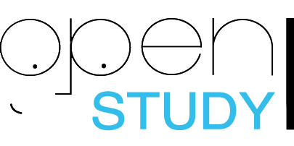
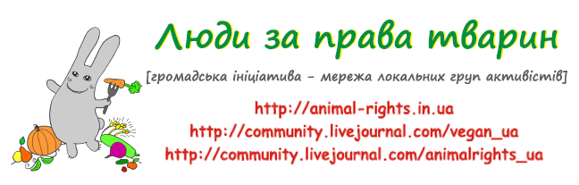

Будемо раді відповісти на Ваші запитання і завжди відкриті до зустрічних пропозицій!
«Будь EКOлогічним!»

